**TP de validation de connaissance sur la mise en œuvre des VLANs**

19/20

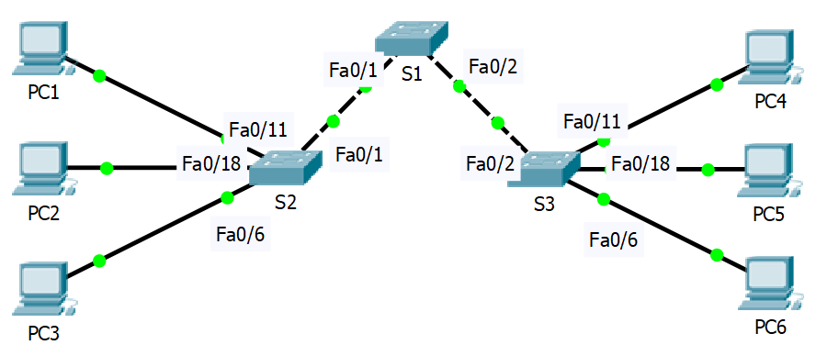

|  |  |  |  |  |
| --- | --- | --- | --- | --- |
| Périphérique  (nom d’hôte) | Interface | Adresse IP | Masque de sous-réseau | Passerelle par défaut |
| S1 | VLAN 65 | 192.168.65.11 | 255.255.255.0 | N/D |
| S2 | VLAN 65 | 192.168.65.12 | 255.255.255.0 | N/D |
| S3 | VLAN 65 | 192.168.65.13 | 255.255.255.0 | N/D |
| PC1 | Carte réseau | 192.168.11.11 | 255.255.255.0 | 192.168.11.1 |
| PC2 | Carte réseau | 192.168.22.22 | 255.255.255.0 | 192.168.22.1 |
| PC3 | Carte réseau | 192.168.33.33 | 255.255.255.0 | 192.168.33.1 |
| PC4 | Carte réseau | 192.168.11.12 | 255.255.255.0 | 192.168.11.1 |
| PC5 | Carte réseau | 192.168.22.23 | 255.255.255.0 | 192.168.22.1 |
| PC6 | Carte réseau | 192.168.33.34 | 255.255.255.0 | 192.168.33.1 |

**NOMS DES VLANs**

|  |  |
| --- | --- |
| VLAN 11 | Professeurs |
| VLAN 22 | Etudiants |
| VLAN 33 | Invites |
| VLAN 65 | Administration |

**Affectation initiale des ports**

|  |  |  |
| --- | --- | --- |
| Port | Affectation | Réseau |
| FA0/1 à Fa0/5 | Agrégations 802.1q (TRUNK) - VLAN 65 natif | 192.168.65.0/24 |
| Fa0/6 à Fa0/10 | VLAN 33 | 192.168.33.0/24 |
| Fa0/11 à Fa0/17 | VLAN 11 | 192.168.11.0/24 |
| Fa0/18 à Fa0/24 | VLAN 22 | 192.168.22.0/24 |

**Étape 1 : configuration des commutateurs conformément aux instructions suivantes**

* Configurez le nom d’hôte du commutateur *(indiquez le prompt et la commande ci-dessous)*

Switch#conf t

Switch(config)#hostname S2 (même configuration pour tout les commutateurs)

* Désactivez la recherche DNS. *(indiquez le prompt et la commande ci-dessous)*

S2(config)#no ip domain-lookup (même configuration pour tout les commutateurs)

* Configurez le mot de passe « CDFexe » pour le mode d’exécution*(indiquez le prompt et la commande ci-dessous)*

S2(config)#enable secret CDFexe (même configuration pour tout les commutateurs)

* Configurez le mot de passe « CDFconsole » pour les connexions console. *(indiquez le prompt et la commande ci-dessous)*

S2(config)#line console 0

S2(config-line)#password CDFconsole

S2(config-line)#login

S2(config-line)#exit (même configuration pour tout les commutateurs)

* Configurez le mot de passe « CDFvty » pour les connexions vty. *(indiquez le prompt et la commande ci-dessous)*

S2(config)#line vty 0 5

S2(config-line)#password CDFvty

S2(config-line)#exit (même configuration pour tout les commutateurs)

**Étape 2 : création et configuration des VLANs**

**Vérifications**

* Vérifier que les ordinateurs des mêmes VLANs peuvent dialoguer entre eux
* Vérifier que les ordinateurs qui ne sont pas dans les mêmes VLAN ne peuvent pas dialoguer entre eux

Validation professeur ❑

**Etape 3 : Déplacer le PC1 vers une interface de S2 associée au même VLAN que PC2**

PC1 et PC2 peuvent-ils maintenant dialoguer entre eux ? Pourquoi ?

**Après avoir déplacé le PC1 dans l’interface de S2 associée au même VLAN que PC2 (c’est-à-dire le VLAN 22), le dialogue n’est pas établi entre les deux PC’s car certes ils feront partie du même VLAN mais l’adresse IPv4 du PC1 n’est pas dans le sous réseau du VLAN 22.**

Si le dialogue n’est pas possible, expliquer la(les) modification(s) à effectuer pour que ces deux ordinateurs communiquent

**Il faut modifier l’adresse IPv4 de PC1 afin qu’elle appartienne au réseau du VLAN 22. (192.168.22.0/24)**

Validation professeur ❑

**Etape 4 : Connecter un PC7 au commutateur S1 et essayez de vous connecter en telnet à ce switch afin de l’administrer. Expliquez comment vous procédez**

**Il faut connecter un câble cooper cross over de S1 à PC7 puis ajouter l’interface correspondante (Fa0/3) dans le VLAN 65 à partir de S1 en ayant auparavant définit l’adresse du VLAN 65 (192.168.65.11/24) et en ayant mis une IPv4 au PC7 appartenant au sous réseau du VLAN 65 (192.168.65.0/24).**

**Puis après mettre la commande : telnet 192.168.65.11 afin d’accéder à la connexion telnet.**

Validation professeur ❑

**Etape 5 : Depuis PC7, essayez de vous connecter en liaison série à ce switch afin de l’administrer. Expliquez comment vous procédez**

**Il faut juste connecter un câble console de PC7 à S1 afin d’avoir une liaison série. Quelle est la configuration du port série ?**

Validation professeur ❑

**Etape 6 : Sauvegarder la configuration des commutateurs puis réinitialiser le système (Bouton Power Cycle Devices) pour vérifier que la configuration a bien été sauvegardée. Indiquez les commandes utilisées.**

**S1#write**

**S2#write**

**S3#write**

Validation professeur ❑

**Etape 7 : Donner la procédure pour restaurer la configuration initiale du switch et la vérifier**

**Indiquez les commandes utilisées.**

**S3# delete flash:vlan.dat**

**Delete filename [flvlan.dat] ?**

**Delete flash :/y ? [confirm]**

**S3# reload (pas forcément obligatoire)**

**S3# erase startup-config**

**S3# reload**

**Switch>**

Validation professeur ❑